

Recuperando: Rafael Scheer Recuperação Judicial nº 5000937-92.2019.8.21.0067

Considerações Preliminares

Prescreve a alínea “c” do art. 22 da LRF ser dever do administrador judicial apresentar ao juiz, para juntada aos autos, relatório mensal das atividades do devedor. Nesse sentido, de todo recomendável que tal relatório seja alicerçado em informações contábeis relativas a receitas, a bens, a despesas, a custos e a dívidas de acordo com a legislação e com o padrão contábil da legislação correlata vigente, cuja elaboração ocorra por contador habilitado.

Entretanto, a presente peça tem por objetivo sintetizar apenas os elementos mais relevantes no que se refere a operação da Devedora, prezando pela celeridade e objetividade das informações.

Assim, o presente relatório está baseado apenas em informações e dados extraídos de relatórios gerenciais da Recuperanda, os quais serão re/ratificados à medida que as informações contábeis sejam regularmente processadas.

Identificação da Recuperanda

RAFAEL SCHEER
CNPJ 12.648.524/0001-72
- Empresa Individual de Responsabilidade Limitada
- Sede na Av Sony Soares Correa, 2814
- Comércio atacadista de mercadorias em geral, com predominância de produtos alimentícios
- Capital Social: R$ 50.000,00
- Sócios: Rafael Scheer (100%)
- Administrador: Rafael Scheer

- Passivo Sujeito à Recuperação Judicial

O passivo total sujeito à Recuperação Judicial atingiu a monta de R$ 1.006.999,56. A lista de credores do Recuperando foi composta pela Classe III (98%) Classe IV (1.9%).

Créditos por Classe 2.2 Principais Credores

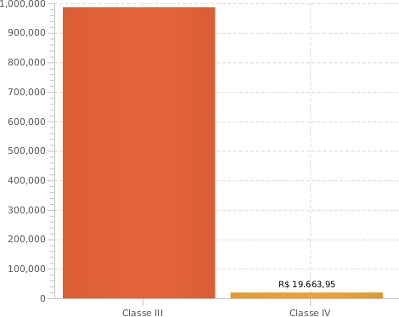
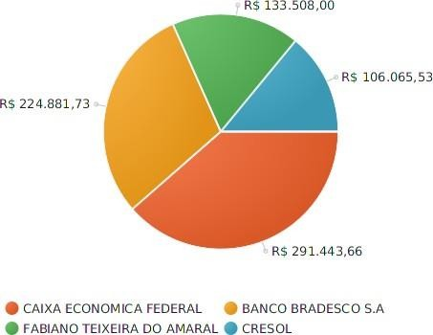

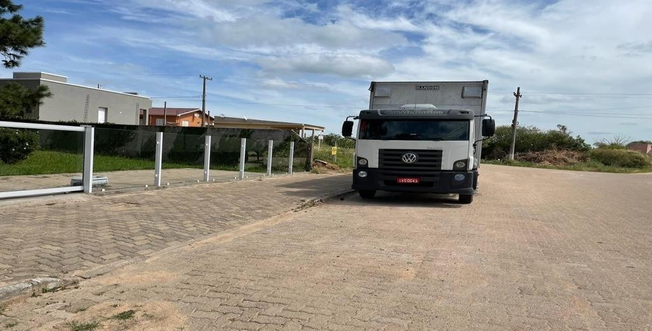
  - Da Visita à Devedora

No dia 24 de fevereiro de 2022, a Administradora Judicial, representada por Fernanda Fior, realizou videoconferência com o responsável pelo Devedor, representada no evento pelo seguinte profissional: Rafael Scheer.

A videoconferência transcorreu normalmente, não tendo o representante do Recuperando oposto qualquer objeção ao questionário realizado por esta Equipe Técnica.

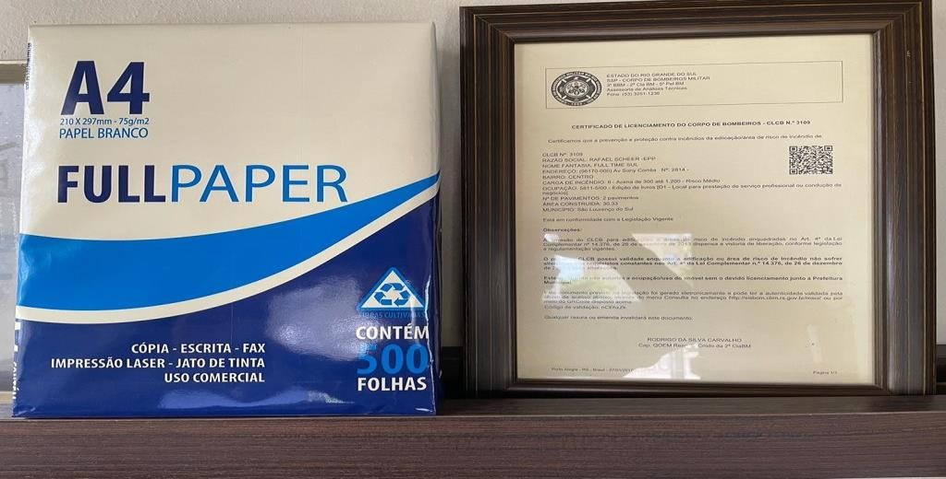
Durante a reunião, observou-se que as atividades do Devedor estava transcorrendo normalmente conforme elucidam as fotos dispostas a seguir.

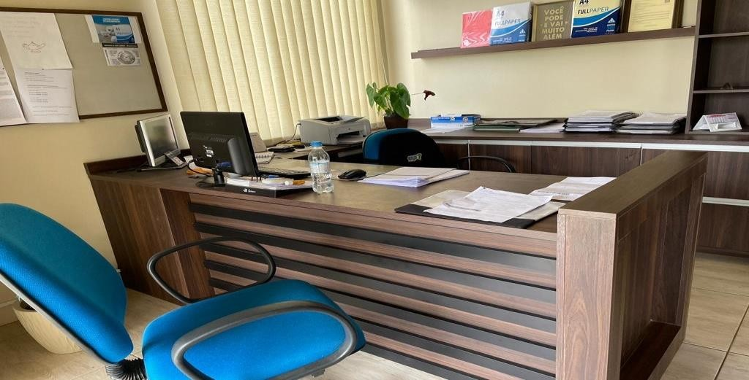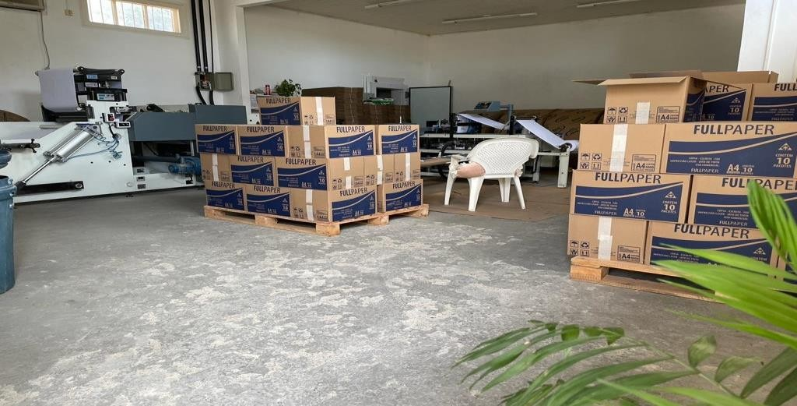

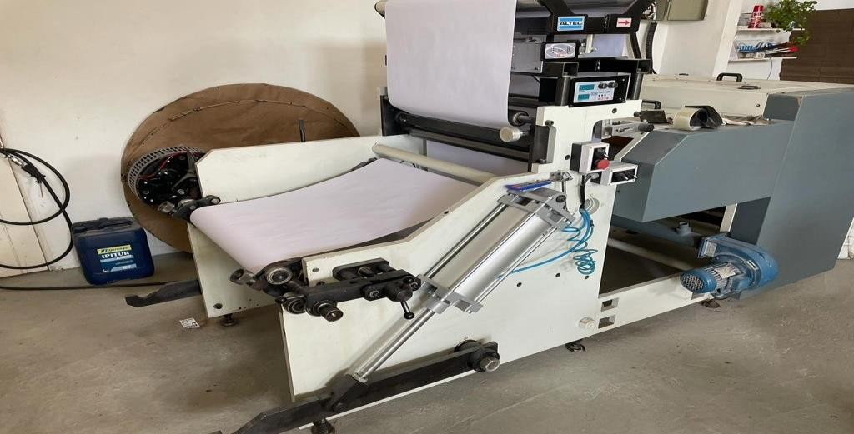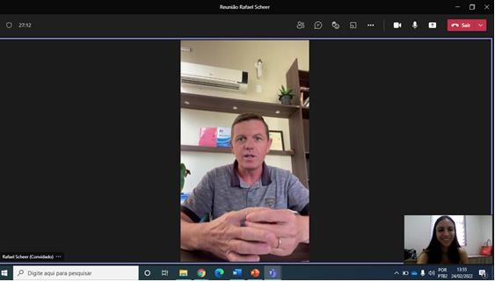

Faturamento

Conforme informações disponibilizadas pelo Recuperando, os relatórios gerenciais da Empresa dão conta de que o faturamento do mês de janeiro de 2022, perfez a quantia de R$ 15.519,86.

A seguir, apresenta-se o gráfico comparativo entre a evolução do faturamento auferido pelo Devedor:

O U T U B R O N O V E M B R O D E Z E M B R O J A N E I R O
FUNCIONÁRIOS
4,5
4
4
4
4
4
3,5
3
2,5
2
1,5
1
0,5
0
Outubro
Novembro
Dezembro
Janeiro
21.373,35
38.299,00
42.091,30
15.519,86

Empregados

Conforme informações disponibilizadas pelo Recuperando, atualmente este conta com 4 funcionários.

Apresenta-se abaixo a evolução do quadro funcional do Devedor:

Cumprimento das Obrigações Correntes

Em linha com a Recomendação n. 72/2020, do CNJ, a Administradora Judicial questionou a Empresa sobre o regular cumprimento das obrigações correntes, sendo informado por Rafael Scheer que as despesas correntes estão sendo pagas em dia, exceto os honorários da Administração Judicial. Os Tributos Federais e Municipais estão sendo pagos correntemente, sendo que os Estaduais estão em atraso.

Em linha com o novo regramento do art. 22, segundo o qual é dever do administrador judicial “fiscalizando a veracidade e a conformidade das informações prestadas pelo devedor” (Redação dada pela Lei nº 14.112, de 2020), acosta-se ao presente consulta do SERASA extraída as expensas do signatário.

Diante das informações prestadas, a Administração Judicial requer a juntada deste relatório final de atividades,formulado precipuamente pelos seguintes profissionais, todos da equipe permanente desta auxiliar do Juízo:



Dr. Rafael Brizola Marques Equipe Jurídica OAB/RS 76.787
Felipe Camardelli Equipe Contábil CRA/RS 31.349/O

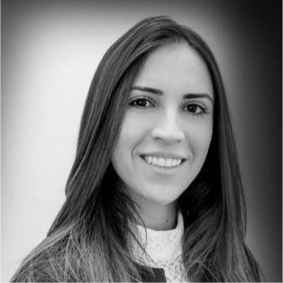

Victória Cardoso Klein Equipe jurídica OAB/RS 111.077
Daniel Kops
Equipe Contábil CRC-RS 096.647/0-9
Fernanda Fior Equipe Jurídica OAB/RS 115.498



Serasa Score

Este CNPJ está com status de 'Inadimplente no mercado ou possui indicativo de Recuperação Judicial ou Extrajudicial'.

Score
2
/1000

Para esta negociação considere vender somente à vista.
Atenção: esta é uma situação que se mostra de altíssimo risco para vendas parceladas, pois este perfil apresenta chances de não pagar as contas em dia.
Fique atento: empresas que estão nesta categoria normalmente estão com a saúde financeira comprometida.

O resultado acima não é uma opinião ou sugestão da Serasa Experian, representa apenas a prática de mercado a partir de análises estatísticas que consideram informações constantes em sua base de dados. A avaliação e decisão de fazer ou não negócios é responsabilidade exclusiva do cliente.

Dívidas em aberto

5 Dívidas em instituições financeiras - Refin

Total de R$ 100.412,65 Este total inclui possíveis dívidas anteriores não listadas abaixo.

Detalhes das últimas dívidas

DATA | MODALIDADE | CONTRATO | NOME DO CREDOR | VALOR
01/10/2019 | CRED CARTAO | 012648524000172C | BANCO BRADESCO | R$ 5.819,90
26/09/2019 | FINANCIAMENT | B70331888-6/001 | SICREDI | R$ 62.354,27
15/08/2019 | FINANCIAMENT | 4008000000000046 | VOLKSWAGEN | R$ 21.632,81
02/07/2019 | FINANCIAMENT | 012648524000172F | BANCO BRADESCO | R$ 8.902,11
17/06/2019 | REPASSES | 012648524000172R | BANCO BRADESCO | R$ 1.703,56

3 Dívidas em outros segmentos - Pefin

Total de R$ 53.196,29 Este total inclui possíveis dívidas anteriores não listadas abaixo.

Detalhes das últimas dívidas

DATA | MODALIDADE | CONTRATO | NOME DO CREDOR | VALOR
20/08/2020 | EMPRESTIMO | 0000000000000826 | BIZCAPITAL | R$ 27.596,29
23/04/2019 | RENEG DIVIDA | DP 230419-1 | CREDEX ESTRATEGIA AD | R$ 12.800,00
23/03/2019 | RENEG DIVIDA | DP 230319-1 | CREDEX ESTRATEGIA AD | R$ 12.800,00

Informações confidenciais referente ao CNPJ 12.648.524/0001-72
Consulta realizada por GUILHERME FALCETA DA SILVEIRA em 18/02/2022 às 11:27:03 pela empresa CNPJ 27.002.125/0001-07 Código da consulta: 620facb64b269e68281f2b63

Serasa Experian. Todos os direitos reservados.
1 / 3

0 Dívidas em outros segmentos - Convem

Total de R$ 0,00

NADA CONSTA PARA O CNPJ CONSULTADO

0 Cheques sustados, extraviados, cancelados e/ou roubados

NADA CONSTA PARA O CNPJ CONSULTADO

0 Cheques sem fundos

NADA CONSTA PARA O CNPJ CONSULTADO

24 Protestos

Detalhes das últimas dívidas
DATA DA OCORRÊNCIA | VALOR | CARTÓRIO | CIDADE/UF
12/12/2019 | R$ 7.973,34 | UN | SAO LOURENCO DO SUL - RS
05/12/2019 | R$ 10.438,14 | UN | SAO LOURENCO DO SUL - RS
28/11/2019 | R$ 11.880,60 | UN | SAO LOURENCO DO SUL - RS
13/09/2019 | R$ 8.288,60 | UN | SAO LOURENCO DO SUL - RS
13/08/2019 | R$ 5.290,41 | UN | SAO LOURENCO DO SUL - RS

- Falências e recuperações judiciais

Detalhes das últimas dívidas
DATA DA OCORRÊNCIA | NATUREZA DA AÇÃO | VARA | CIDADE/UF
13/06/2019 | RR | ... | 0002 | SAO LOURENCO DO SUL - RS

- Ações judiciais

Detalhes das últimas dívidas

DATA DA OCORRÊNCIA | NATUREZA DA AÇÃO | VALOR | DISTRITO | VARA | CIDADE/UF
16/02/2022 | EXECUCAO | R$ 13.810,09 | 1 | 0002 | SAO LOURENCO DO SUL - RS

Informações confidenciais referente ao CNPJ 12.648.524/0001-72
Consulta realizada por GUILHERME FALCETA DA SILVEIRA em 18/02/2022 às 11:27:03 pela empresa CNPJ 27.002.125/0001-07 Código da consulta: 620facb64b269e68281f2b63

Serasa Experian. Todos os direitos reservados.
2 / 3

Informações Cadastrais

Razão Social

RAFAEL SCHEER

CNPJ (Matriz) Filiais Telefone

12.648.524/0001-72 0 (53) 3251-2197

Data de fundação Nome fantasia Website

25/09/2010 FULL TIME SUL ...

Natureza jurídica Inscrição estadual Opção tributária

COM DE PRODUTOS ALIMENTICIOS E BEBIDAS

000001250083068 ...

Tipo empesarial Status da situação cadastral NIRE

COM DE PRODUTOS ALIMENTICIOS E BEBIDAS
SITUACAO DO CNPJ EM 29/01/2022: ATIVA

43108274654

Data de registro Registro na junta comercial Quantidade de empregados

05/09/2019 1 0

Endereço

Endereço completo
AV SONY SOARES CORREA 2814, CENTRO, SAO LOURENCO DO SUL-RS

CNAE - Classificação nacional de atividades econômicas

CNAE Primário
4691500-COM DE PRODUTOS ALIMENTICIOS E BEBIDAS

CNAE Secundário
A decisão da aprovação ou não do crédito é de exclusiva responsabilidade do concedente. As informações prestadas pela Serasa Experian têm como objetivo subsidiar essas decisões e, em hipótes alguma, devem ser utilizadas como justificativa, pelo concedente do crédito, para a tomada da referida decisão. Este relatório é estritamente confidencial e destinado a apoiar decisões de crédito e negócios. É proibida a reprodução, total ou parcial, bem como sua divulgação a terceiros por qualquer forma. A decisão de conceder ou não crédito é de inteira responsabilidade da empresa concedente.

Informações confidenciais referente ao CNPJ 12.648.524/0001-72
Consulta realizada por GUILHERME FALCETA DA SILVEIRA em 18/02/2022 às 11:27:03 pela empresa CNPJ 27.002.125/0001-07 Código da consulta: 620facb64b269e68281f2b63

Serasa Experian. Todos os direitos reservados.
3 / 3

